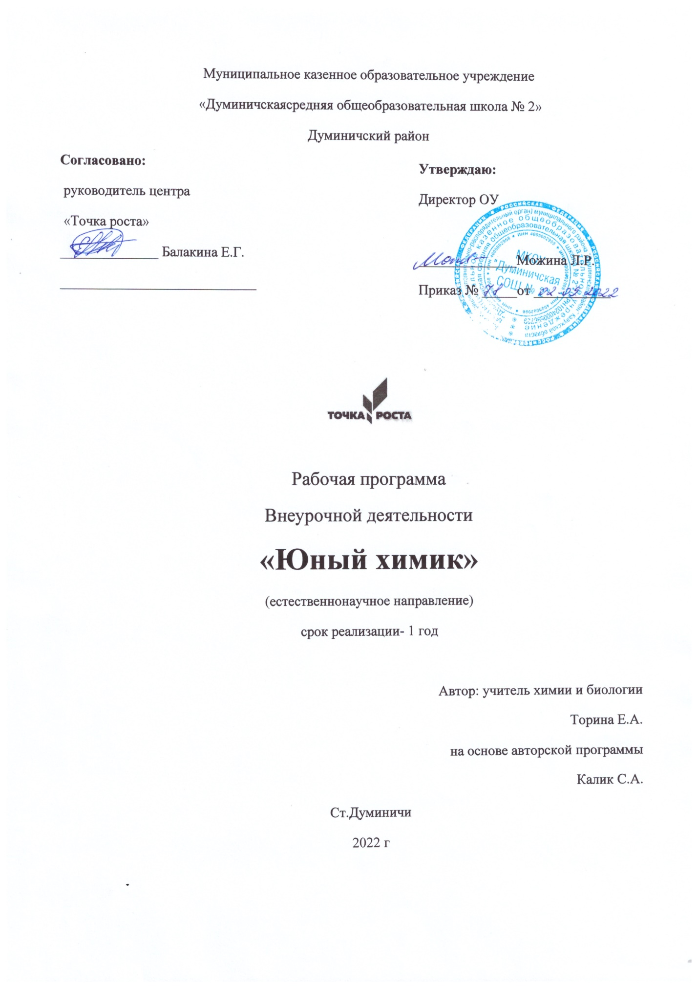

Пояснительная записка.
Ребенок с рождения окружен различными веществами и должен уметь обращаться с ними. Знакомство учащихся с веществами, из которых состоит окружающий мир, позволяет раскрыть важнейшие взаимосвязи человека и веществ и среде его обитания. Знакомство детей с веществами, химическими явлениями начинается еще в раннем детстве. Каждый ребенок знаком с названиями применяемых в быту веществ, некоторыми полезными ископаемыми. Однако к началу изучения химии в 8-м классе познавательные интересы школьников в значительной мере ослабевают. Последующее изучение химии на уроках для многих учащихся протекает не очень успешно. Это обусловлено сложностью материала, нерационально спроектированными программами и формально написанными учебниками по химии. С целью формирования основ химического мировоззрения предназначена программа внеурочной деятельности «Юный химик». Программа модифицирована, составлена на основе программы ЧернобельскойГ.М., Дементьева А.И. «Мир глазами химика» (Чернобельская, Г.М., Дементьев А.И. Мир глазами химика. Учебное пособие. К пропедевтическому курсу химии 7 класса. Химия, 1999) и ориентирована на обучающихся 7-8 класса, т.е. того возраста, в котором интерес к окружающему миру особенно велик, а специальных знаний ещё не хватает. Данная программа составлена по учебным пособиям с подробными инструкциями и необходимым теоретическим материалом. При реализации данной программы будет использоваться оборудование центра «Точка роста».
Оснащение общеобразовательных школ современным аналоговым и цифровым оборудованием является материальной базой реализации Федерального государственного образовательного стандарта. Это открывает новые возможности в урочной и внеурочной, внеклассной деятельности и является неотъемлемым условием формирования высокотехнологичной среды школы.
Разрастается поле взаимодействия ученика и учителя, которое распространяется за стены школы в реальный и виртуальный социум. Использование учебного оборудования становится средством обеспечения этого взаимодействия, тем более в условиях обучения предмету на углублённом уровне, предполагаемом профилизацией обучения.
Цель: удовлетворить познавательные запросы детей, развивать исследовательский подход к изучению окружающего мира и умение применять свои знания на практике, расширить знания учащихся о применении веществ в повседневной жизни, реализовать общекультурный компонент.
Задачи:
Предметные:
• Сформировать навыки элементарной исследовательской работы;
• Расширить знания учащихся по химии, экологии;
• Научить применять коммуникативные и презентационные навыки;
• Научить оформлять результаты своей работы.
Метапредметные:
• Развить умение проектирования своей деятельности;
• Продолжить формирование навыков самостоятельной работы с различными источниками информации;
• Продолжить развивать творческие способности.
Личностные:
• Продолжить воспитание навыков экологической культуры, ответственного отношения к людям и к природе;
• Совершенствовать навыки коллективной работы;
• Способствовать пониманию современных проблем экологии и сознанию их актуальности.
Сроки реализации программы. Программа рассчитана на 1 год и разбита на модули, общее количество часов - 34.
Принципы, лежащие в основе работы по программе: Принцип добровольности. К занятиям допускаются все желающие, соответствующие данному возрасту, на добровольной основе и бесплатно. Принцип взаимоуважения. Ребята уважают интересы друг друга, поддерживают и помогают друг другу во всех начинаниях; Принцип научности. Весь материал, используемый на занятиях, имеет под собой научную основу. Принцип доступности материала и соответствия возрасту. Ребята могут выбирать темы работ в зависимости от своих возможностей и возраста. Принцип практической значимости тех или иных навыков и знаний в повседневной жизни учащегося. Принцип вариативности. Материал и темы для изучения можно менять в зависимости от интересов и потребностей ребят. Учащиеся сами выбирают объем и качество работ, будь то учебное исследование, или теоретическая информация, или творческие задания и т.д. Принцип соответствия содержания запросам ребенка. В работе мы опираемся на те аргументы, которые значимы для подростка сейчас, которые сегодня дадут ему те или иные преимущества для социальной адаптации. Принцип дифференциации и индивидуализации. Ребята выбирают задания в соответствии с запросами и индивидуальными способностями. В соответствии с возрастом применяются разнообразные формы деятельности: беседа, игра, практическая работа, эксперимент, наблюдение, экспресс -исследование, коллективные и индивидуальные исследования, самостоятельная работа, защита исследовательских работ, мини-конференция, консультация. Коллективные формы используются при изучении теоретических сведений, оформлении выставок, проведении экскурсий. Групповые формы применяются при проведении практических работ, выполнении творческих, исследовательских заданий. Индивидуальные формы работы применяются при работе с отдельными ребятами, обладающими низким или высоким уровнем развития. Итогом проведения лабораторных или практических работ являются отчеты с выводами, рисунками. На занятиях курса учащиеся учатся говорить, отстаивать свою точку зрения, защищать творческие работы, отвечать на вопросы.

Методы и приемы.
Программа предусматривает применение различных методов и приемов, что позволяет сделать обучение эффективным и интересным:
• сенсорного восприятия (лекции, просмотр видеофильмов, СД);
• практические (лабораторные работы, эксперименты);
• коммуникативные (дискуссии, беседы, ролевые игры);
• комбинированные (самостоятельная работа учащихся, экскурсии, инсценировки);
•проблемный (создание на уроке проблемной ситуации).
Прогнозируемые результаты освоения воспитанниками образовательной программы в обучении:
• знание правил техники безопасности при работе с веществами в химическом кабинете;
• умение ставить химические эксперименты;
• умение выполнять исследовательские работы и защищать их;
• сложившиеся представления о будущем профессиональном выборе.
Прогнозируемые результаты освоения воспитанниками образовательной программы в воспитании:
• воспитание трудолюбия, умения работать в коллективе и самостоятельно;
• воспитание воли, характера;
• воспитание бережного отношения к окружающей среде.
Педагогические технологии, используемые в обучении:
• Личностно-ориентированные технологии позволяют найти индивидуальный подход к каждому ребенку, создать для него необходимые условия комфорта и успеха в обучении. Они предусматривают выбор темы, объем материала сучетом сил, способностей и интересов ребенка, создают ситуацию сотрудничества для общения с другими членами коллектива.
• Игровые технологии помогают ребенку в форме игры усвоить необходимые знания и приобрести нужные навыки. Они повышают активность и интерес детей к выполняемой работе.
• Технология творческой деятельности используется для повышения творческой активности детей.
• Технология исследовательской деятельности позволяет развивать у детей наблюдательность, логику, большую самостоятельность в выборе целей и постановке задач, проведении опытов и наблюдений, анализе и обработке полученныхрезультатов. В результате происходит активное овладение знаниями, умениями и навыками.
• Технология методов проекта. В основе этого метода лежит развитие познавательных интересов учащихся, умение самостоятельно конструировать свои знания, ориентироваться в информационном пространстве, развитие критическогомышления, формирование коммуникативных и презентационных навыков.
Средства:
• программное обеспечение;
• Интернет технологии;
• оборудование центра «Точки роста».
Методы контроля: консультация, доклад, защита исследовательских работ, выступление, выставка, презентация, мини-конференция, научно-исследовательская конференция.

Планируемые результаты.
Личностные:
• осознавать себя ценной частью большого разнообразного мира (природы и общества);
• испытывать чувство гордости за красоту родной природы, свою малую Родину,страну;
• формулировать самому простые правила поведения в природе;
• осознавать себя гражданином России;
• объяснять, что связывает тебя с историей, культурой, судьбой твоего народа и всей России;
• искать свою позицию в многообразии общественных и мировоззренческих позиций, эстетических и культурных предпочтений;
• уважать иное мнение;
• вырабатывать в противоречивых конфликтных ситуациях правила поведения.
Метапредметные:
В области коммуникативных УУД:
• организовывать взаимодействие в группе (распределять роли, договариваться друг с другом и т.д.);
• предвидеть (прогнозировать) последствия коллективных решений;
• оформлять свои мысли в устной и письменной речи с учётом своих учебных и жизненных речевых ситуаций, в том числе с применением средств ИКТ;
• при необходимости отстаивать свою точку зрения, аргументируя ее, учиться подтверждать аргументы фактами;
• слушать других, пытаться принимать другую точку зрения, быть готовым изменить свою точку зрения.
В областирегулятивных УУД:
• определять цель учебной деятельности с помощью учителя и самостоятельно, искать средства еѐ осуществления;
• учиться обнаруживать и формулировать учебную проблему, выбирать тему проекта;
• составлять план выполнения задач, решения проблем творческого и поискового характера, выполнения проекта совместно с учителем;
• работая по плану, сверять свои действия с целью и, при необходимости, исправлять ошибки; • работая по составленному плану, использовать, наряду с основными, и дополнительные средства (справочная литература, сложные приборы, средства ИКТ);
• предполагать, какая информация нужна;
• отбирать необходимые словари, энциклопедии, справочники, электронные диски;
• сопоставлять и отбирать информацию, полученную из различных источников (словари, энциклопедии, справочники, электронные диски, сеть Интернет);
• выбирать основания для сравнения, классификации объектов;
• устанавливать аналогии и причинно-следственные связи;
• выстраивать логическую цепь рассуждений;
• представлять информацию в виде таблиц, схем, опорного конспекта, в том числе с применением средств ИКТ.
• организовывать взаимодействие в группе (распределять роли, договариваться друг с другом и т.д.);
• предвидеть (прогнозировать) последствия коллективных решений;
• оформлять свои мысли в устной и письменной речи с учётом своих учебных и жизненных речевых ситуаций, в том числе с применением средств ИКТ;
• при необходимости отстаивать свою точку зрения, аргументируя ее,
учиться подтверждать аргументы фактами;
• слушать других, пытаться принимать другую точку зрения, быть готовым изменить свою точку зрения;
• в ходе представления проекта учиться давать оценку его результатов;
• понимать причины своего неуспеха и находить способы выхода из этой ситуации.
Предметные:
• предполагать, какая информация нужна;
• отбирать необходимые словари, энциклопедии, справочники, электронные диски;
• сопоставлять и отбирать информацию, полученную из различных источников (словари, энциклопедии, справочники, электронные диски, сеть Интернет);
• выбирать основания для сравнения, классификации объектов;
• устанавливать аналогии и причинно-следственные связи;
• выстраивать логическую цепь рассуждений;
• представлять информацию в виде таблиц, схем, опорного конспекта, в том числе с применением средств ИКТ.
Содержание программы.
1 Модуль «Химия – наука о веществах и их превращениях» - 2 часа.
Химия или магия? Немного из истории химии. Алхимия. Химия вчера, сегодня, завтра. Техника безопасности в кабинете химии. Лабораторное оборудование. Знакомство с раздаточным оборудованием для практических и лабораторных работ. Посуда, её виды и назначение. Реактивы и их классы. Обращение с кислотами, щелочами, ядовитыми веществами. Меры первой помощи при химических ожогах и отравлениях. Выработка навыков безопасной работы. Демонстрация. Удивительные опыты. Лабораторная работа. Знакомство с оборудованием для практических и лабораторных работ.
2 Модуль «Вещества вокруг тебя, оглянись!» – 15 часов.
Вещество, физические свойства веществ. Отличие чистых веществ от смесей. Способы разделения смесей. Вода – многое ли мы о ней знаем? Вода и её свойства. Что необычного в воде? Вода пресная и морская. Способы очистки воды: отставание, фильтрование, обеззараживание. Столовый уксус и уксусная эссенция. Свойства уксусной кислоты и её физиологическое воздействие. Питьевая сода. Свойства и применение. Чай, состав, свойства, физиологическое действие на организм человека. Мыло или мыла? Отличие хозяйственного мыла от туалетного. Щелочной характер хозяйственного мыла. Стиральные порошки и другие моющие средства. Какие порошки самые опасные. Надо ли опасаться жидких моющих средств. Лосьоны, духи, кремы и прочая парфюмерия. Могут ли представлять опасность косметические препараты? Можно ли самому изготовить духи? Многообразие лекарственных веществ. Какие лекарства мы обычно можем встретить в своей домашней аптечке? Аптечный йод и его свойства. Почему йод надо держать в плотно закупоренной склянке. «Зелёнка» или раствор бриллиантового злёного. Перекись водорода и гидроперит. Свойства перекиси водорода. Аспирин или ацетилсалициловая кислота и его свойства. Опасность при применении аспирина. Крахмал, его свойства и применение. Образование крахмала в листьях растений. Глюкоза, ее свойства и применение. Маргарин, сливочное и растительное масло, сало. Чего мы о них не знаем ? Растительные и животные масла. Лабораторная работа 1. Знакомство с оборудованием для практических и лабораторных работ. Лабораторная работа 2. Свойства веществ. Разделение смеси красителей. Лабораторная работа 3. Свойства воды. Практическая работа 1. Очистка воды. Лабораторная работа 4. Свойства уксусной кислоты. Лабораторная работа 5. Свойства питьевой соды. Лабораторная работа 6. Свойства чая. Лабораторная работа 7. Свойства мыла. Лабораторная работа 8. Сравнение моющих свойств мыла и СМС. Лабораторная работа 9. Изготовим духи сами. Лабораторная работа 10. Необычные свойства таких обычных зелёнки и йода. Лабораторная работа 11 Получение кислорода из перекиси водорода. Лабораторная работа 12. Свойства аспирина. Лабораторная работа 13. Свойства крахмала. Лабораторная работа 14. Свойства глюкозы. Лабораторная работа 15. Свойства растительного и сливочного масел.
3 Модуль «Увлекательная химия для экспериментаторов» -13 часов.
Симпатические чернила: назначение, простейшие рецепты. Состав акварельных красок. Правила обращения с ними. История мыльных пузырей. Физика мыльных пузырей. Состав школьного мела. Индикаторы. Изменение окраски индикаторов в различных средах. Лабораторная работа 16. «Секретные чернила». Лабораторная работа 17. «Получение акварельных красок». Лабораторная работа 18. «Мыльные опыты». Лабораторная работа 19. «Как выбрать школьный мел». Лабораторная работа 20. «Изготовление школьных мелков». Лабораторная работа 21. «Определение среды раствора с помощью индикаторов». Лабораторная работа 22. «Приготовление растительных индикаторов и определение с помощью них рН раствора».
4 Модуль «Что мы узнали о химии?»– 4 часа.
Подготовка и защита мини-проектов.
Тематическое планирование.
№п/п | Дата проведения | Тема занятия | Основные учебные действия
1 |  | Химия — наука о веществах и превращениях. | Знакомиться с основными этапами исследовательской работы. Сформировать знание о гипотезе и эксперименте, как способе её подтвердить или опровергнуть
2 |  | Лабораторное оборудование.
3 |  | Чистые вещества и смеси. | Вещество, физические свойства веществ. Отличие чистыхвеществ от смесей. Способы разделения смесей
4 |  | Вода. | Вода – многое ли мы о ней знаем? Вода и её свойства. Что необычного в воде? Вода пресная и морская.
5 |  | Очистка воды. | Способы очистки воды: отставание, фильтрование, обеззараживание
6 |  | Уксусная кислота. | Столовый уксус и уксусная эссенция. Свойства уксусной кислоты и её физиологическое воздействие.
7 |  | Пищевая сода. | Пищевая сода. Свойства и применение.
8 |  | Чай. | Чай, состав, свойства, физиологическое действие на организм человека.
9 |  | Мыло. | Мыло или мыла? Отличие хозяйственногомыла от туалетного. Щелочной характер хозяйственного мыла.
10 |  | СМС. | Стиральные порошки и другие моющие средства. Какие порошки самые опасные. Надо ли опасаться жидких моющих средств.
11 |  | Косметические средства. | Знакомиться со специфическими веществами, встречающимися в различных аспектахжизни человека, их свойствами (физическими и химическими), исследованиями наосновании этих веществ.
12 |  | Аптечный йод и зеленка. | Аптечный йод и его свойства. Почему йод нужно держать в плотно закупоренной склянке. «Зелёнка» или раствор бриллиантового зелёного.
13 |  | Перекись водорода. | Перекись водорода и гидроперит. Свойства перекиси водорода.
14 |  | Аспирин. | Аспирин или ацетилсалициловая кислота и его свойства. Опасность при применении.
15 |  | Крахмал. | Крахмал, его свойства и применение. Образование крахмала в листьях растений.
16 |  | Глюкоза. | Глюкоза, ее свойства и применение.
17 |  | Жиры и масла. | Маргарин, сливочное и растительное масло, сало. Что мы о них не знаем? Растительные и животные масла.
18 |  | Понятие о симпатических чернилах. | Симпатические чернила: назначение, простейшие рецепты.
19 |  | Секретные чернила. | Симпатические чернила: назначение, простейшие рецепты.
20 |  | Состав акварельных красок. | Состав акварельных красок. Правила обращения с ними
21 |  | Мыльные пузыри. | История мыльных пузырей. Физика мыльных пузырей.
22 |  | Обычный и необычный школьный мел. | Состав школьного мела.
23 |  | Изготовление школьных мелков. | Техника изготовления школьных мелков.
24 |  | Изготовление школьных мелков | Техника изготовления школьных мелков.
25 |  | Понятие об индикаторах. | Индикаторы. Изменение окраски индикаторов в различных средах.
26 |  | Понятие об индикаторах. | Индикаторы. Изменение окраски индикаторов в различных средах.
27 |  | Изготовление растительных индикаторов. | Растения-индикаторы
28 |  | Изготовление растительных индикаторов. | Растения-индикаторы
29-34 |  | Подготовка и защита проектов.

Учебно-методический комплект.
1. Юный химик, или занимательные опыты с веществами вокруг нас: иллюстрированное пособие для школьников, изучающих естествознание, химию, экологию. – Авт.-сост.: Н.В. Груздева, В.Н. Лаврова, А.Г. Муравьев – Изд. 2-е,перераб. и доп. – СПб: Крисмас+, 2016. — 105 с.
2. Муравьев А.Г., Пугал Н.А., Лаврова В.Н. Экологический практикум: учебное пособие с комп лектом карт-инструкций/ Под ред. к.х.н. А.Г. Муравьева. –2-е изд., испр. –СПб.: Крисмас+, 2014. – 176 с.
3. Алексинский В. Занимательные опыты по химии. – М.: Просвещение, 2018.
4. Гольдфельд М.Г. Внеклассная работа по химии. – М.: Просвещение,2016.-191с.
5. Гроссе Э., Вайсмантель Х. Химия для любознательных. Л.: Химия, 2018.
6. Конарев Б.А. Любознательным о химии. – М.: Химия, 2015.
7. Степин Б.Д., Аликберова Л.Ю.. Занимательные задания и эффектные опыты по химии. «ДРОФА», М., 2014
8. Степин Б.Д., Аликберова Л.Ю.. Книга по химии для домашнего чтения. «ХИМИЯ» М., 2015
9. Комплект оборудования центра «Точка роста».

